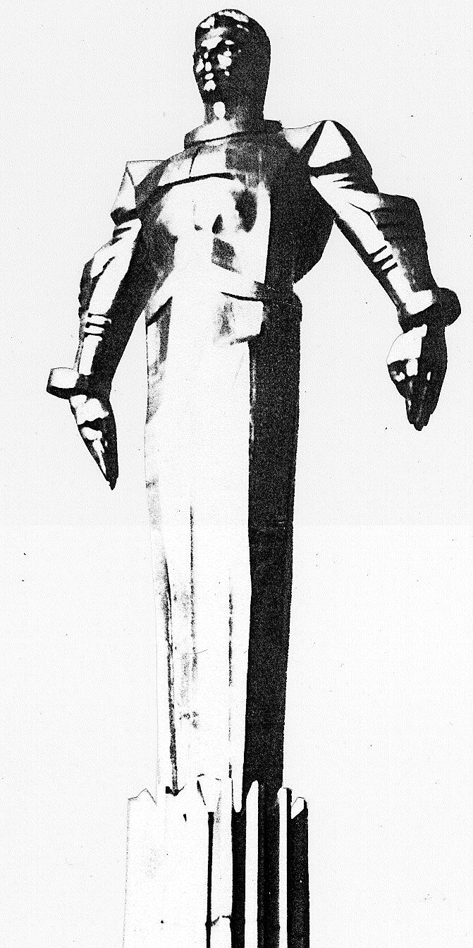 | ПРОЕКТ  Повестка  заседания № 39 муниципального Собрания внутригородского муниципального образования Гагаринское в городе Москве  дата проведения: 13.10.2010 года  время проведения: 15-00  место проведения: Университетский проспект, д.5  Зал заседаний

 | Вопрос, внесенный на заседание Собрания | Докладчик | Время обсуждения вопроса
 | Об отчете исполнения бюджета внутригородского муниципального образования Гагаринское в городе Москве за девять месяцев 2010 г. | Фролова О.В.  Алейников А.А. | 15-10  15 мин
 | Отчет о работе МУ «Спортивный центр «Космос». | Селихова Р.Н. | 15-25  20 мин
 | О внесении изменений в Устав МУ «Спортивный центр «Космос». | Миронов К.В. | 15-45  10 мин
 | О проекте ГПЗУ для реконструкции здания Государственного учреждения культуры города Москвы "Московский драматический театр под руководством Армена Джигарханяна". | Кобринский А.Л. | 15-55  10 мин
 | Об отчете председателя муниципального Собрания - руководителя внутригородского муниципального образования Гагаринское в городе Москве и руководителя муниципалитета внутригородского муниципального образования Гагаринское в городе Москве по стажировке в Федеративной республике Германия. | Кобринский А.Л.  Фролова О.В. | 16-00  10 мин.
 | О написании гимна Гагаринского района. | Кобринский А.Л. | 16-10  10 мин.
 | Об утверждении графика приема населения депутатами муниципального Собрания внутригородского муниципального образования Гагаринское в городе Москве. | Кобринский А.Л. | 16-20  10 мин.
 | Разное. |  | 16-30  10 мин

Председатель муниципального
Собрания А.Л. Кобринский

